Jak přidat žáky do třídy?
Přehledně sledovat pokroky svých žáků můžete po jejich přidání do již vzniklé třídy. Abyste je do ní mohli přidat, je nutné, aby měli vytvořené své profily. Jedná se o jednoduchý krok, ve kterém se na web přihlásí následujícím způsobem.
Přihlášení žáka.
Pro přihlašovací jméno doporučujeme kombinaci jméno/příjmení/číslo. Například: HonzaNovotny101
Po každém dalším přihlášení se žákovi automaticky zaznamenávají všechny vyřešené úkoly do jeho profilu.
Po vytvoření profilu v záložce Moje třídy zadá žák unikátní kód třídy, který mu sdělíte.
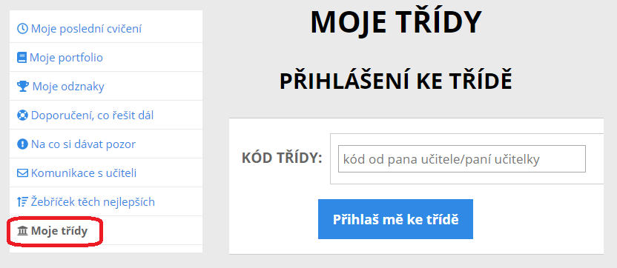
Zadáním kódu se žák připojí k vaší třídě a jeho jméno se objeví v seznamu konkrétní třídy ve vašem profilu.

